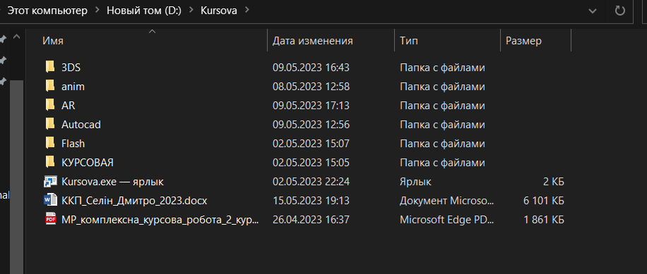

Для правильності роботи проекту , його потрібно розархівірувати за таким положенням як на скріншоті , тобто розархівірувати на диск Д .

Посилання на КПП: <https://drive.google.com/file/d/1WPrbC-cGjad0yfqw12fZpydRTVyHwtHY/view?usp=sharing>